**Jonathan Saindon**

**Samuel Speichert**

**Groupe 01**

**TP1 Bases de données**

**Travail présenté à monsieur Yvon Latulippe**

**Base de données**

**420-V40-SF**

**Département d’informatique**

**Programmation de jeux vidéo**

**Cégep de Sainte-Foy**

**16 Février 2017**

Table des matières

Tableau des Intervenants + données reçues et données par les intervenants3

Données reçues et données par les intervenants4

Données reçues et données par les intervenants (suite)5

Modèle conceptuel de données6

Modèle relationnel de données7

**Tableau des Intervenants/Objets**

|  |  |
| --- | --- |
| **Intervenants/Objets** | **Description/Rôle** |
| Requérants | Les requérants sont toute personne, service ou départements qui demande un local |
| Service du cheminement scolaire | Créer les feuilles horaires maîtresses à chaque début de session |
| Local | Un local fournit les détails de son mobilier et un code de localisation. |
| Répartiteur | Il note sur un agenda hebdomadaire le matériel à installer pour chaque copie du formulaire de réservation. |
| Service de l’équipement | Gère l’équipement et reçoit les formulaires de réservation des locaux socioculturels |

**Liste des intervenants et de leurs traitements**

**Acteur/Intervenant : Requérants**

|  |  |  |
| --- | --- | --- |
| **Données que l’acteur doit donner au système** |  | **Données que l’acteur doit recevoir du système** |
| Nom |  | Disponibilité des locaux |
| Date de location |  |  |
| S’il est membre de la communauté collégiale |  |  |
| Département (S’il y a lieu) |  |  |
| Le nombre de personnes de sa réservation |  |  |
| Le service demandé (s’Il y a lieu) |  |  |

**Acteur/Intervenant : Service du cheminement scolaire**

|  |  |  |
| --- | --- | --- |
| **Données que l’acteur doit donner au système** |  | **Données que l’acteur doit recevoir du système** |
| (Pour chaque cours occupant une case-horaire d’un horaire maitre) le numéro du cours. |  | Les horaires de cours |
| (Pour chaque cours occupant une case-horaire d’un horaire maitre) le nom du cours. |  |  |
| (Pour chaque cours occupant une case-horaire d’un horaire maitre) le nom du professeur. |  |  |
| (Pour chaque cours occupant une case-horaire d’un horaire maitre) Le numéro du groupe d’étudiants. |  |  |
|  |  |  |
|  |  |  |

**Acteur/Intervenant : Local**

|  |  |  |
| --- | --- | --- |
| **Données que l’acteur doit donner au système** |  | **Données que l’acteur doit recevoir du système** |
| Son type de local (socio-culturel, polyvalent, etc…) |  | **...** |
| Son étage |  |  |
| Son département |  |  |
| Son numéro de local |  |  |
| Nombre de places |  |  |
| Équipement |  |  |
| Facturation de la réservation |  |  |

**Acteur/Intervenant : Répartiteur**

|  |  |  |
| --- | --- | --- |
| **Données que l’acteur doit donner au système** |  | **Données que l’acteur doit recevoir du système** |
| Matériel à installer |  |  |
|  |  |  |
|  |  |  |
|  |  |  |
|  |  |  |
|  |  |  |
|  |  |  |

**Acteur/Intervenant : Service de l’équipement**

|  |  |  |
| --- | --- | --- |
| **Données que l’acteur doit donner au système** |  | **Données que l’acteur doit recevoir du système** |
|  |  | Formulaires de réservation des locaux socio-culturels |
|  |  |  |
|  |  |  |
|  |  |  |
|  |  |  |
|  |  |  |
|  |  |  |

**Modèle conceptuel de données**

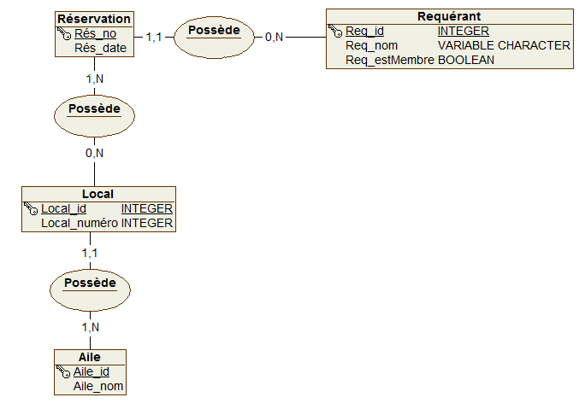

**Modèle relationnel de données**

